Halloween in Hotel
dal 30 Ottobre al 01 Novembre 2 notti in camera doppia

 | 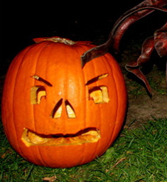
  Praga, Hotel 3 Stelle B&B
  centralissimo - 2 notti | da € 57
  Madrid, Hotel 4 Stelle
  vicino alla Puerta del Sol- 2 notti | da € 114
  Dublino Hotel 4 Stelle B&B
  vicino al centro città - 2 notti | da € 116
  Londra, Hotel 3 Stelle B&B
  nel cuore di Londra - 2 notti | da € 159
  Budapest, Hotel 4 Stelle B&B
  vicino al Castello di Buda - 2 notti | da € 108
  New York, Hotel 3 Stelle
  vicino al centro - 2 notti | da € 210

